Пермский национальный исследовательский политехнический университет.

Лабораторная работа № 2 по ООП.

«Классы и объекты. Использование конструкторов».

Выполнил: студент группы РИС-23-2б

Вековшинин Иван Николаевич

Проверила: доцент кафедры ИТАС

О.А. Полякова.

2024 г.

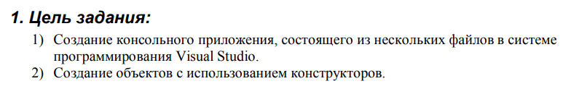

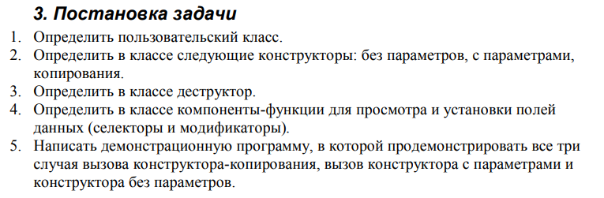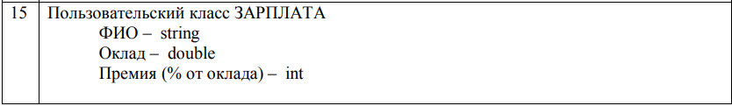

Pay.h

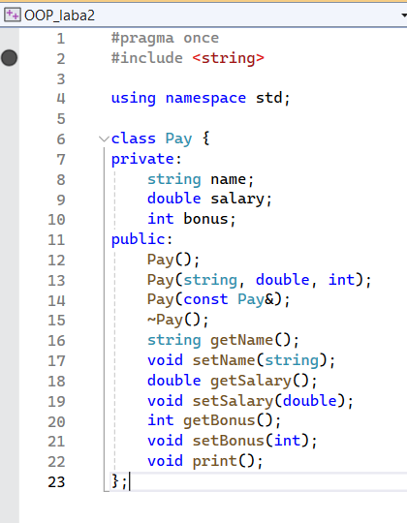

Pay.cpp

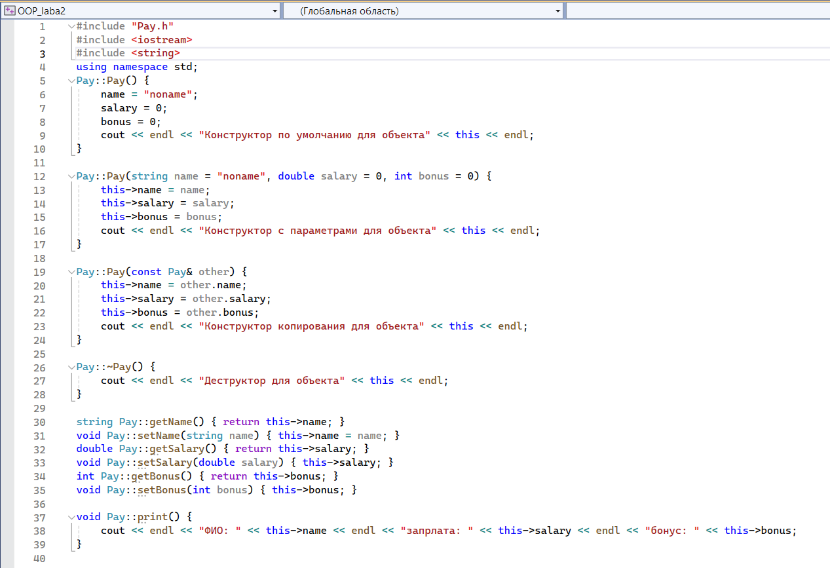

Main.cpp

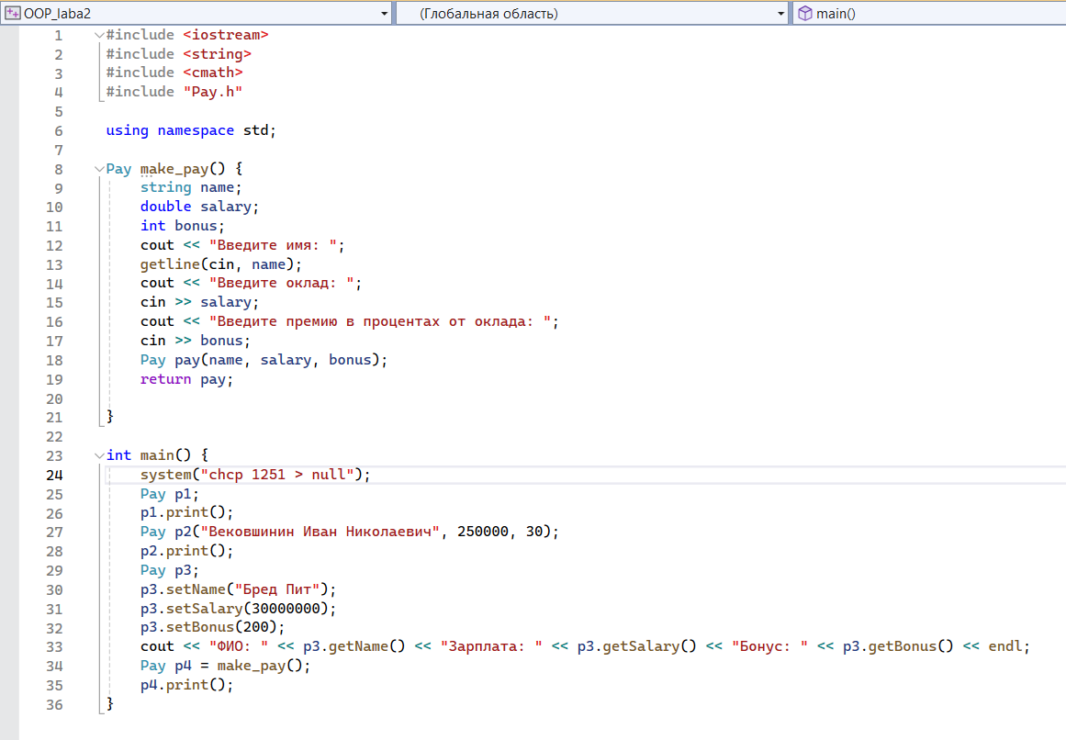

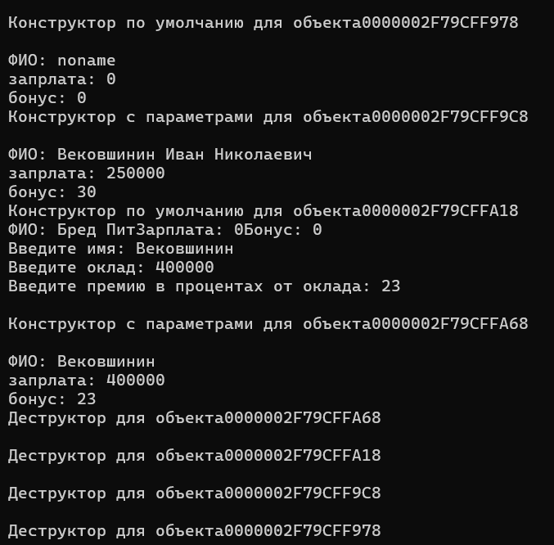

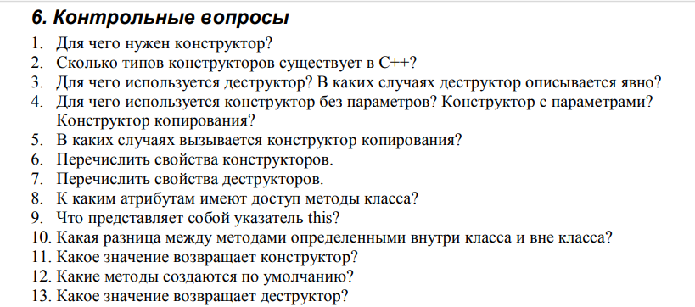

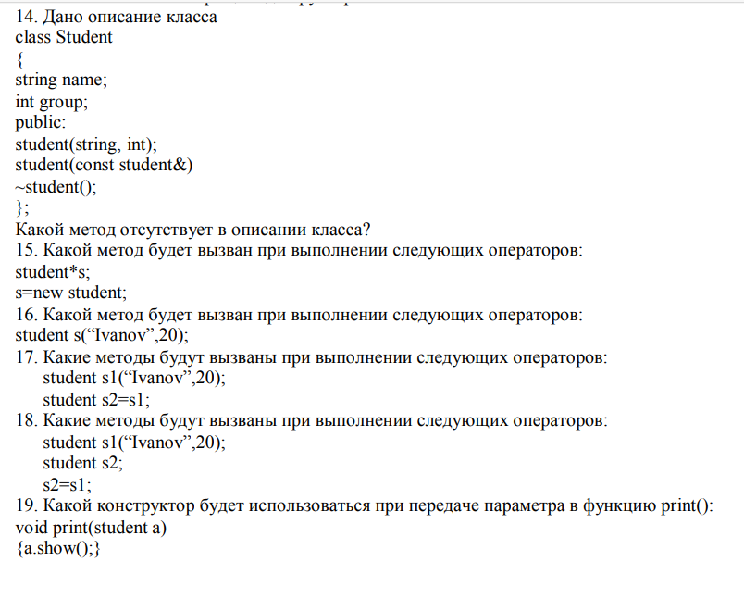

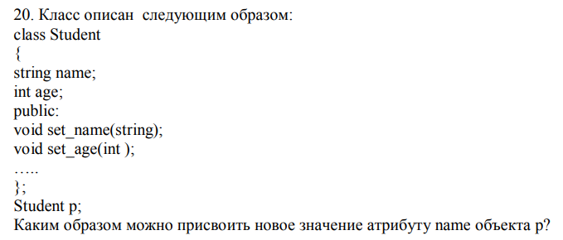

Ответы на вопросы:

1. Конструктор используется для инициализации объектов класса. Он выполняет необходимые операции при создании объекта.

2. В С++ существует четыре типа конструкторов: конструктор по умолчанию, конструктор с параметрами, копирующий конструктор и конструктор переноса (move constructor).

3. Деструктор используется для освобождения ресурсов, которые были выделены объекту в процессе его жизни. Деструктор описывается явно, когда объекту необходимо выполнить какие-то дополнительные действия перед удалением.

4. Конструктор без параметров используется для инициализации объекта по умолчанию. Конструктор с параметрами используется для инициализации объекта с пользовательскими значениями. Конструктор копирования используется для создания нового объекта на основе уже существующего.

5. Конструктор копирования вызывается при создании нового объекта на основе уже существующего объекта, например при передаче объекта по значению или возвращении объекта из функции.

6. Свойства конструкторов: именуются как класс, не имеют возвращаемого значения, могут быть перегружены, могут иметь список инициализации.

7. Свойства деструкторов: имеют тот же идентификатор, что и класс, не имеют параметров, не имеют возвращаемого значения, вызываются при уничтожении объекта.

8. Методы класса имеют доступ ко всем атрибутам (полям) класса, включая public, protected и private.

9. Указатель this представляет собой указатель на текущий объект класса.

10. Методы, определенные внутри класса, считаются методами-членами класса и имеют доступ ко всем его атрибутам. Методы, определенные вне класса, например как функции-члены класса, требуют передачи объекта в качестве аргумента для доступа к его атрибутам.

11. Конструктор не возвращает никакого значения, так как его основная задача - инициализация объекта.

12. По умолчанию компилятор создает конструктор по умолчанию, копирующий конструктор и деструктор, если они не определены пользователем.

13. Деструктор также не возвращает никакого значения, так как его задача состоит в очистке памяти и ресурсов, а не возвращении значения.

14. В описании класса отсутствует конструктор по умолчанию (без параметров).

15. При выполнении операторов student*s; s=new student; будет вызван конструктор по умолчанию.

16. При выполнении операторов student s("Ivanov",20); будет вызван конструктор с параметрами.

17. При выполнении операторов student s1("Ivanov",20); student s2=s1; будет вызван конструктор копирования.

18. При выполнении операторов student s1("Ivanov",20); student s2; s2=s1; будут вызваны конструктор с параметрами и оператор присваивания.

19. При передаче параметра в функцию print() будет использоваться конструктор копирования или конструктор с параметрами, в зависимости от того, какая инициализация объекта произойдет при вызове функции.

20. p.set_name("Новое имя");